**Homilie – Kerstnacht 24.12.2023**

*Jesaja 9, 1-6 / Titus 2, 11-14 / Lucas 2, 1-14*

We hoorden zojuist het kerstverhaal zoals we dat kennen van in onze kinderjaren. Maar het is geschreven door iemand die er zeker en vast niet bij was. De evangelist Lucas was ook helemaal niet van plan om een kerstverhaal te schrijven. Hij was bezig een boek te schrijven over Jezus, een soort biografie waarin de nadruk ligt op de betekenis van het leven van Jezus voor ons. En dus schreef hij ook over Jezus’ geboorte als een soort introductie op Jezus’ leven. En hij doet dat in drie scènes.

Zo tekent Lucas in *de eerste scène* wat er gebeurt op het wereldtoneel, daar waar de machthebbers de beslissingen nemen. Beslissingen die diep ingrijpen in de levens van gewone mensen.

En dus gaat een jonge man op weg, samen met zijn zwangere vrouw. Ze hebben geen keus. Ze moeten wel… Ze lijken in eerste instantie ook nog onbetekenende radertjes in de grote belangen van een machthebber. Die heeft zeker geen moment aan hen gedacht, is ook niet aan hen geïnteresseerd, ook al zet hij hun leven op z’n kop. Die machthebber is alleen maar geïnteresseerd in cijfers.

Want in Rome vaardigt een keizer een decreet uit: iedereen moet geregistreerd worden. Want om zijn keizerrijk draaiend te houden heeft hij geld nodig. En dus moest er belasting betaald worden en daarvoor heb je gegevens nodig.

Die keizer denkt aan zijn macht en positie. Daar draait het altijd om bij machthebbers. Dat die twee jonge mensen, van wie de vrouw zwanger is, daar minstens 32 uren moesten voor stappen, interesseert die keizer niet, wel die belastingen. Later in zijn boek beschrijft Lucas hoe juist die belastingen tot een conflict leiden tussen het volk en de keizer en hoe Jezus daarover ondervraagd wordt door de Farizeeën, bedoeld om Hem in de val te lokken.

Maar tot hiertoe lijken Jozef en Maria onbeduidende pionnen. Alsof Lucas wil zeggen: kijk, dit is het wereldtoneel waarop het allemaal plaatsvindt. En we herkennen dat: hoe mensen en menselijkheid in onze wereld ondergeschikt is aan de eigen belangen van macht. In zulke wereld, die ook de onze is, gebeurt het…

En dat is *de tweede scène* die Lucas beschrijft. Ver weg van het keizerlijk paleis komen we nu bij een stal, want er was voor die jonge mensen geen plaats in de herberg. In die stal wordt het kindje geboren dat die jonge vrouw onder haar hart droeg. Haar eerstgeborene, een zoon. Ze wikkelt Hem in doeken en legt Hem in een kribbe, een voerbak. Zo eenvoudig vertelt Lucas over die geboorte, niks over barensweeën of de pijn van Maria. Niks daarover. Na de doeken en de kribbe verplaatst Lucas snel de aandacht naar een goddelijke boodschapper die goed nieuws brengt aan herders. Ja, goed nieuws: er is voor jullie een Redder geboren, de Heiland, de Heelmaker.

Dat goede nieuws gaat dus niet over een keizer, maar over een pasgeboren kindje in Bethlehem, in doeken gewikkeld en liggend in een kribbe.

Dat was een taal die de herders verstonden. Ook zij kenden geen comfortabele herberg, zij leefden bij hun kudde in het open veld of in een stal. Zij leefden aan de rand, in de marge van de samenleving. Later zal de volwassen Jezus vooral ook aandacht hebben voor deze mensen: zondaars, tollenaars, zieken en melaatsen, prostituees, mensen die niet meetelden…

Dus, wie zijn de eersten die op kraamvisite komen: die herders. Dit was hun wereld waarin dat Kind geboren werd. Misschien heeft één van die herders ooit ook als baby in zo’n voerbak gelegen.

En dan komt *de derde scène*, want er gebeurt weer iets. Er barst een koor los. Alle registers worden opengetrokken. Hemelse stemmen die onderstrepen dat er midden in dit wereldgebeuren van Godswege iets nieuws gaande is! En dus zingen ze: *Eer aan God in den hoge en op aarde vrede onder de mensen!* Want God *gebruikt* mensen niet, maar Hij ziet naar mensen om! Die goddelijke liefde gaan de mensen aan Hem ervaren, eens dat pasgeboren Kind groot geworden is.

En dan hoor ik de evangelist Lucas zeggen: voilà, mensen, zo is het met die Jezus begonnen. Lees nu maar verder in mijn boek, want het eindigt niet met dit engelenkoor. Nu begint het pas, dit kerstverhaal is een ouverture!

Ja, één van de bijzondere kanten van het christelijk geloof is dat het begint met een weerloze baby die mensen nodig heeft, die liefde nodig heeft om te groeien. Hij redt het niet alleen. Daarom waren er Maria en Jozef, waren er die herders. Een tijdje later zal er groot volk langskomen, geen machthebbers, maar mensen die knielen voor dat Kind en het geschenken aanbieden. Maar dat is het verhaal voor de eerste zondag na Nieuwjaar.

Vandaag eindigt ons verhaal met al die engelen die hemel en aarde verbinden, die God eer brengen en de aarde vrede toewensen, ook ieder van ons vandaag. Mag die vrede ons hart verwarmen!

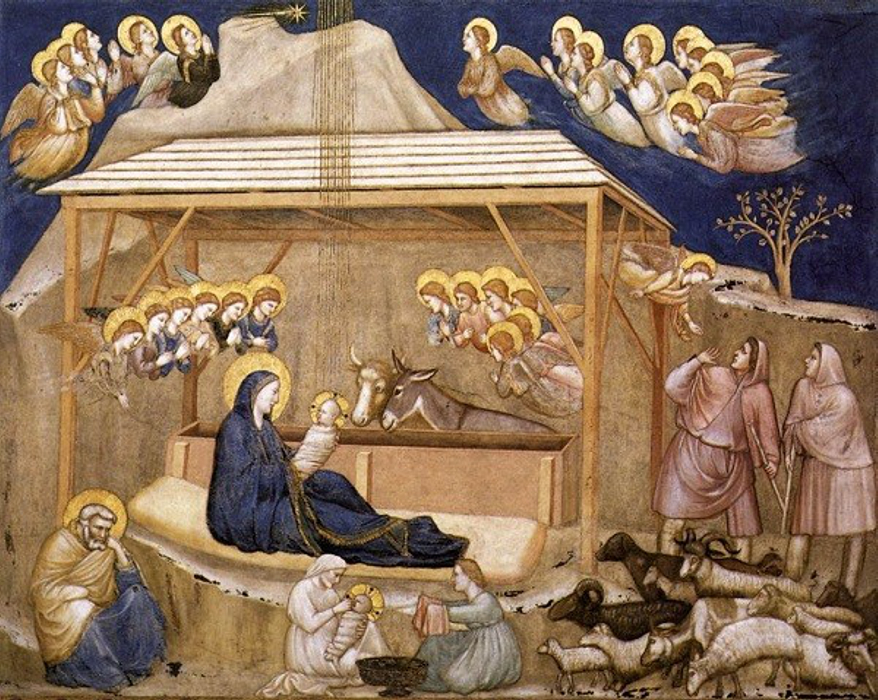

*De geboorte, door Giotto (1266-1337), fresco in de Sint-Franciscusbasiliek, Assisi*

*Jan Verheyen – Lier.*

*Kerstnacht – 24.12.2023*